**ОҚЫТУ СТРАТЕГИЯСЫНДАҒЫ "LESSON STUDY" ӘДІСІНІҢ**

**РӨЛІ МЕН ҚЫЗМЕТІ**

**ДҮЙСЕХЕНОВА ДИНАРА ҚАЖЫМУХАНҚЫЗЫ**

**Ағылшын тілі пәні мұғалімі**

**"№210 МЕКТЕП-ЛИЦЕЙ" КММ**

**Алматы қаласы, Алатау ауданы**

"Зерттеу сабағы" немесе "Lesson study", ол тәжірибенің кәсіби дамуы кең таралған жапондық бастауыш мектептің тамырына ие. Шағын топта жұмыс істей отырып, мұғалімдер бір-бірімен ынтымақтасады, оқу мақсаттарын бірлесіп талқылайды, оның іс жүзінде қалай жұмыс істейтінін бақылау үшін сабақты ("Зерттеу сабағы" деп аталады) жоспарлайды, содан кейін басқа мұғалімдер одан пайда көруі үшін нәтижелерді қайта қарап, есеп береді. Қазіргі уақытта бұл әдіс Ұлыбритания мен Жапонияда білім беру процесінің сапасын арттыру үшін сәтті қолданылуда.

Зерттеу сабағы табысты оқыту стратегиясын қарастыру үшін ынтымақтастық пен сабақтарды әзірлеу жолдарын ұсынады және мұғалімдердің жеке оқушыларға қатысты оқыту сапасы туралы ойлауын жеңілдетеді.

Сабақты зерттеу барысында мұғалімдер сабақты жоспарлау, оқыту, бақылау және бірлесіп талдау үшін бірлесіп жұмыс істейді. Бір мұғалім сабақты сыныпта жүзеге асырса, басқалары бақылайды және оқушылардың сұрақтары мен түсіністіктеріне ескеріледі.

Бұл мақаланың мақсаты - мұғалімге оқуды жүйелі түрде жақсарту және мұғалімнің оқшаулануын азайту үшін ынтымақтастықта көмектесу негіз болып табылады. Бұл зерттеу баламалы тәсілді, оқу мәдениетін өзгерту үшін кәсіби дамуы бар сабақты оқу процесінде қолдануды зерттейді.

Бірлескен жоспарлау және ынтымақтастық мұғалімдерге оқушылардың қажеттіліктерін қанағаттандыру үшін инновациялық педагогикалық тәсілдерді дамытуға немесе жетілдіруге көмектеседі. Осылайша, Сабақты зерттеу сияқты тәжірибені ұйымдастырудың бірқатар артықшылықтары бар, олардың ішінде мыналар ерекшеленеді:

1. Нысаналы бағыт.

Көбінесе мектептерде жүргізілетін Академиялық зерттеулер қазіргі білім беру процесінің шындықтарынан алшақтайды, ал сабақты зерттеу қазіргі уақытта және нақты жағдайларда осы оқушы мен педагогикалық ұжымда бар шындықты тікелей көрсетеді.

2. Кәсіби даму бағыты.

Іс-әрекетті зерттеу, содан кейін оны талдау мұғалімнің не істеп жатқанына сенімді болуына ықпал етеді. Нәтижесінде мұғалімнің сабақты жоспарлау және өткізу процесіне деген көзқарасы айтарлықтай өзгереді, өйткені жүйелі рефлексия проблемаға сыни тұрғыдан қарау қабілетін дамытуға ықпал етеді.

3. Әріптестермен өзара талқыласу.

Педагогикалық процестің әлсіз жақтарының бірі-әріптестерімен жаңа технологиялар мен авторлық әзірлемелерді талқылауға уақыттың жетіспеушілігінен туындаған мұғалімнің оқшаулануы. Командаларда жұмыс істей отырып, мұғалімдер тәжірибеде тиімділігі дәлелденген тәжірибелермен, идеялармен және стратегиялармен бөлісуге, педагогикалық дағдыларды жетілдіру мақсатында жаңа әдістерді әзірлеу және сынақтан өткізу мүмкіндігіне ие.

4. Мектеп жүйесінің модификациясы.

Осы типтегі зерттеулерді жүргізу білім беру жағдайына және болашақта мектеп жүйесін дамыту стратегиясына тікелей әсер етеді, өйткені сабақты зерттеу белгілі бір мұғалімнің дағдылары мен іскерліктерін жетілдіру мақсатында ғана емес, бүкіл педагогикалық ұжым үшін жүзеге асырылады.

5. Өз жұмысын талдау.

Сабақты зерттеу кезінде назар мұғалімнің өзіне емес, оқушылардың ол жүргізетін әрекеттерге реакциясына бағытталғанын біле отырып, мұғалім сабақтағы әріптестерінің қысымына ұшырамайды. Нәтижесінде, оған жалпы процесті сыни тұрғыдан қарау әлдеқайда оңай [5, б. 13].

Жалпы айтқанда, мұндай қызмет түрін ұйымдастыру зерттеуді құзыретті тұлғалардан шақырылған емес, тікелей процеске қатысушылар жүргізетінін білдіреді. Бұл педагогикалық тәжірибені сипаттайтын, түсіндіретін немесе жалпылайтын зерттеулерді ұйымдастырудың және жүргізудің басқа түрлерімен салыстырғанда осы технологияның айрықша ерекшелігі, білім беру проблемаларын анықтау үшін мұқият талдау жүргізу қажеттілігін ескермей, содан кейін оларды шешу жолдарын іздейді. Мұндай технологияның мақсатты бағыты мұғалімнің іс-әрекетін емес, оқу процесінің өзін зерттеу және кейіннен талдау болып табылады [6, б.17]. "LESSON STUDY" әдісін сабақ барысында қолдану жолдары төменде берілген 1-шы кестеде көрсетілген.

Кесте 1

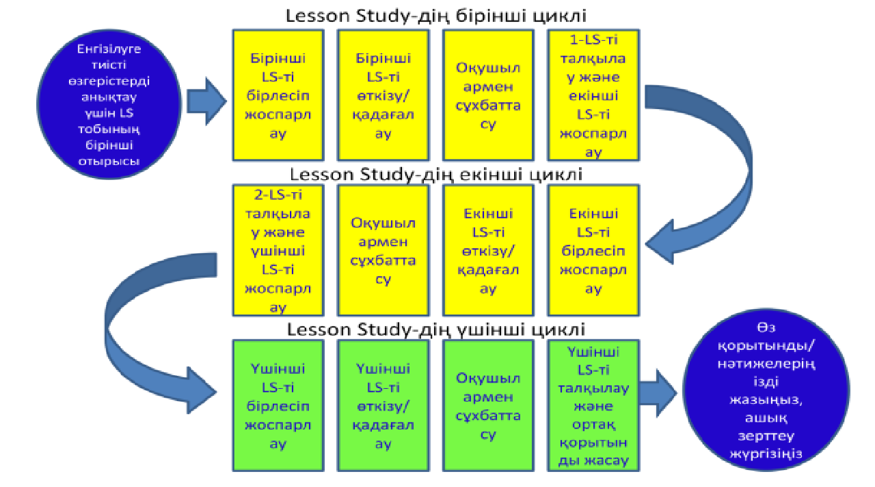

Кесте 1. "Lesson Study" әдісін сабақ барысында қолдану жолдары

21 ғасырдағы білім беру жүйесі мұғалімдер арасындағы ынтымақтастықты кеңейтуді көздейді, оның аясында мұғалімдер бірлесіп жұмыс істей алады, инновациялық және тиімді идеялармен алмасады, осылайша оқыту мен оқытуда практикалық қызметте қолданылатын тәсілдердің әсерін күшейтеді [1]. Идеялардың нақты сыныптарда нақты іске асуы өте маңызды.

Бүгінгі таңда мұғалімдер оқыту мен қолдауды қажет етеді, атап айтқанда, жоғары танымдық қажеттілікпен және оқушыларға бағытталған әдістерді қолдану кезінде сыныпты басқарудың ықтимал мәселелерімен байланысты нақты сабақтарды жоспарлау мәселелерін түсінуді тереңдету.

Сурет 1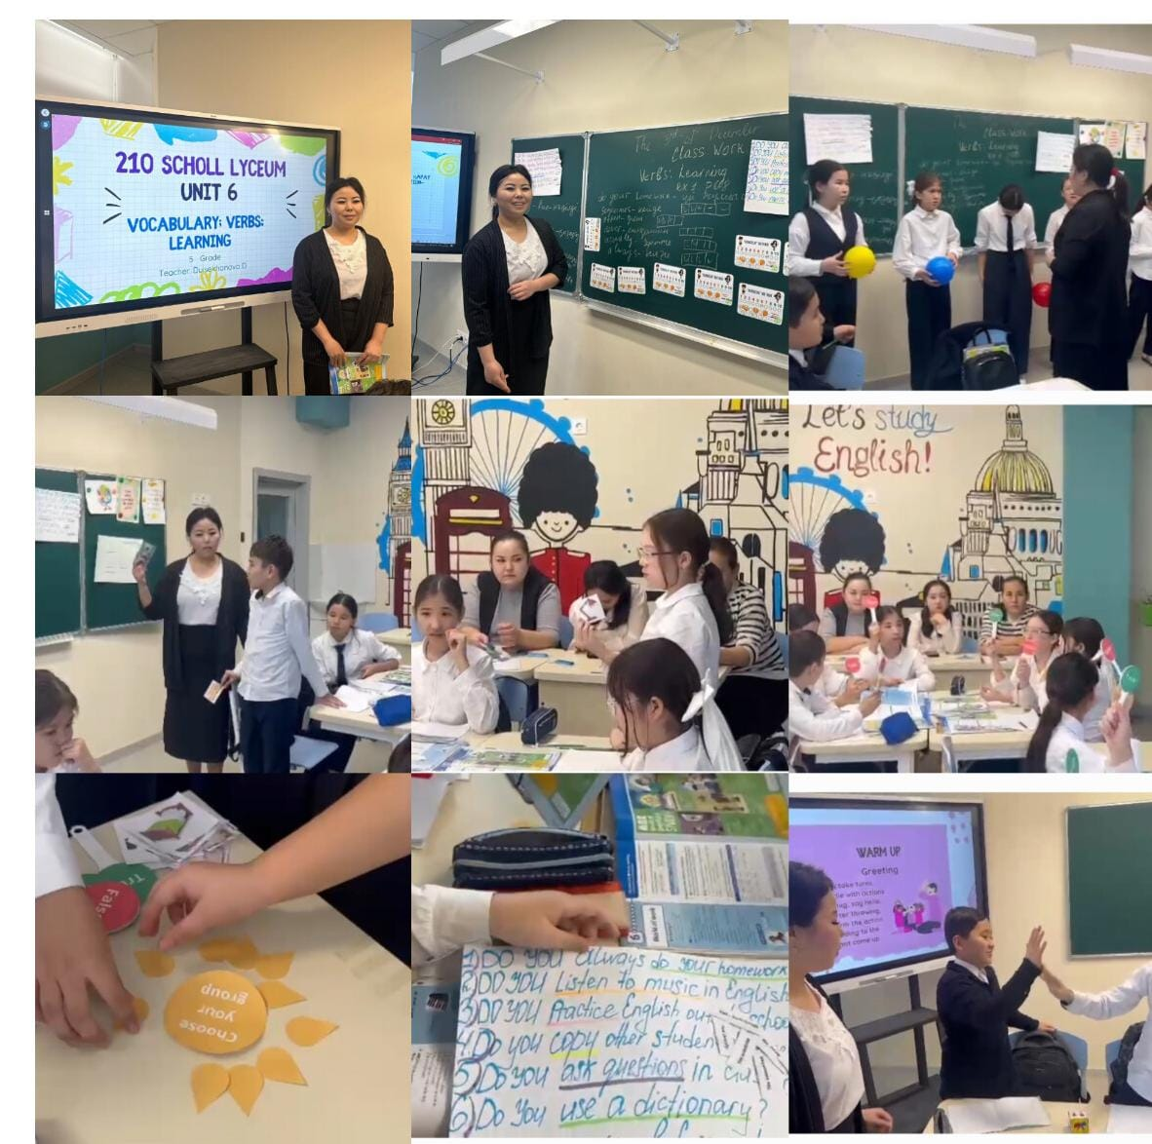

Сурет 1. Оқыту стратегиясындағы "LESSON STUDY" әдісінің 3 циклінің нәтежесі

Қорытындылай келгенде, Lesson study-бұл:

* кәсіби дамудың ең тиімді әдісі;
* мұғалімдердің кәсіби қауымдастығын құруға ықпал етеді;
* мұғалімдерге оқушылардың қалай ойлайтынына назар аударуға көмектеседі.

**Пайдаланған әдебиеттер тізімі:**

1. Руководство учителя. Третий (базовый) уровень. Курсы повышения квалификации по Программе Кембриджского Университета, 2012.www.cpm.kz

2. The Alberta Teachers Association Action research guide for Alberta teachers, 2002

3. Fred A. J. Korthagen, Younghee M. Kim, William L. Greene A Core Refl ection Approach to Quality and Inspiration in Education, 2012

4. Методическое пособие «Школьный урок», г. Кызылкия , 2006 г.

5. Eileen Ferrance Action research : Northeast and Islands Regional Educational Laboratory At Brown University, 2000

6. Anne Burns, Helen de Silva Joyce Teachers' voices 8. : Macquarie University, 2005